به نام او
که سپاس و ستايش مخصوص اوست.

پيشنهاد طرح
ارزيابي و بازبيني برنامه استراتژيك
مؤسـسـه عالي پژوهـــش تأمـين اجـتـمـاعـي

تهيه شده براي:
مؤسسه عالي پژوهش تأمين اجتماعي

تهيه کننده:
شرکت پيوند مديريت فراگير

تاريخ تهيه: 10/6/1386

مقدمه
در ادبيات برنامه‌ريزي استراتژيک در مورد معيارهاي انتخاب استراتژي موارد متعددي بيان شده است كه انتخاب استراتژي‌هاي صحيح براي مؤسسات و سازمان‌ها بايد بر مبناي اين معيارها صورت گيرد؛ در غير اين صورت عملي‌سازي و مديريت اين استراتژي‌ها به سادگي ميسر نبوده و سازمان را در مسير مناسب قرار نمي‌دهد. آنچه در اين طرح به دنبال آن هستيم بررسي شفاف، ساخت‌يافته و جامع برنامه استراتژيك مؤسسه عالي پژوهش تأمين اجتماعي بر مبناي معيارهاي مناسبي مي‌باشد كه در ادامه توضيح داده مي‌شود.

1- معيارهاي انتخاب استراتژي از ديدگاه‌هاي مختلف:
بسته به اينکه از کدام رويکرد به استراتژي بيانديشيم، معيارهاي ارزيابي متفاوت خواهد بود. در ابتدا نگاهي گذرا بر معيارهاي مطلوبيت استراتژي از ديدگاه‌هاي مختلف (البته به صورت محدود) خواهيم داشت و سپس تمام موارد مذکور را در چهارچوبي جامع گرد هم خواهيم آورد.
نکته قابل ذکر اين است که با فرض انتخاب رويکرد عقلايي از بين رويکردهاي چهارگانه فرا عقلايي (شهودي و نخبه‌گرايانه)، عقلايي (حساب‌گرانه، شفاف و مرحله‌مند)، عقلانيت محدود و ضد عقلايي به تعيين استراتژي‌هاي مطلوب مي‌پردازيم.

1-1- بررسي چند ديدگاه مطرح
بر اساس ديدگاه موقعيت‌يابي مي‌توان "دستيابي به موقعيت ممتاز رقابتي پايدار از طريق ايجاد موانع رقابتي براي سايرين" را معيار اصلي انتخاب استراتژي به شمار آورد. در اين مكتب تمامي تلاش سازمان ايجاد موانع رقابتي براي رقبا، تازه واردين و محصولات جايگزين و نيز افزايش قدرت چانه زني رقابتي در قبال فروشندگان و خريداران مي‌باشد.
بر اساس ديدگاه مبتني بر منابع نيز مي‌توان "دستيابي به موقعيت ممتاز رقابتي پايدار از طريق خلق و بکارگيري منابع" را معيار اصلي انتخاب استراتژي دانست. در اين ديدگاه استراتژي‌هاي مناسب بايد در پي خلق و بکارگيري منابعي باشند که داراي ويژگي‌هاي زير باشند:
- كميابي
- غير قابل تقليد بودن
- مدت‌دار بودن
- قابليت تخصصي
- قابليت جايگزيني
- برتري داشتن
- اهرم بودن براي ورود به بازارهاي جديد
- ارزشمند بودن و داشتن تاثير اساسي
البته در ديدگاه مبتني بر منابع برخي (از جمله گري همل) بر اهرم‌سازي منابع تاکيد دارند و روش‌هاي زير را براي اهرم سازي منابع پيشنهاد مي‌کنند:
- تمرکز کارآمد منابع بر اهداف استراتژيک
- انباشتن کارآتر منابع
- تکميل يک نوع از منابع با انواع ديگر براي خلق ارزش بيشتر
- بکارگيري منابع
- بازيابي منابع با کوتاه کردن زمان بين صرف منابع و بازگشت
- تراز کردن يا موازنه منابع
- ترکيب منابع
مک ميلان نيز معيارهايي را براي انتخاب استراتژي در بخش عمومي ارايه کرده است که اين معيارها عبارتند از:
- تناسب با ماموريت
- وجود جايگزين‌ها
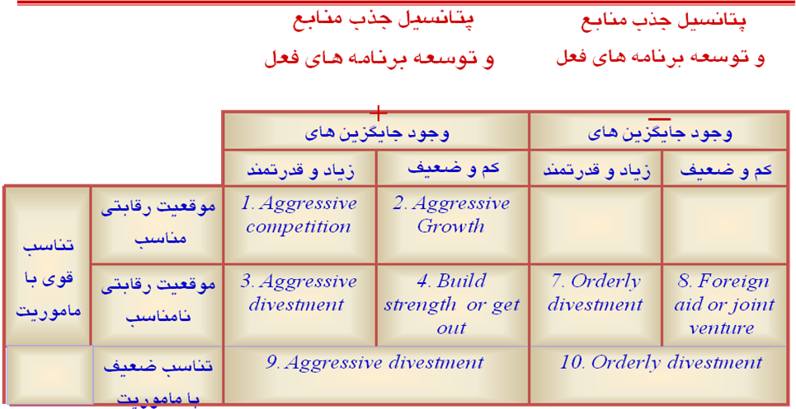
ديگران نيز معيارهايي ارايه داده اند:
- پوشش دادن تمام موارد و كامل بودن
- سازگاري بين اجزاء داخلي
- شفافيت
- ميزان ريسك
- انعطاف پذيري

1-2- ساير معيارها در ادبيات مديريت
در ادبيات مديريت به صورت گسسته و پراکنده معيارهايي وجود دارد که در ادامه به برخي از اين موارد اشاره مي‌شود.
- سينرژي با ديگر استراتژي‌ها و اقدامات
- استحکام و پابرجايي
- پايايي(Reliability): پايداري‌ عملكرد و قابليت‌ اعتماد (Dependability)
- اعتبار و پذيرفتگي (Credibility)‌
- سازگاري با اهداف و ارزشهاي‌ سازماني
- فهم‌پذيري (Comprehensible) براي افراد درگير با استراتژي
- بر اساس عوامل‌ و تغييرات‌ محيط‌ خارجي
- دسترس‌پذيري منابع‌ مالي‌، انساني‌ و فيزيكي‌ مورد نياز براي اجراي استراتژي
- قابليت اندازه‌گيري
- ارايه برنامه‌ زماني‌ روشن‌، قابل‌ قبول‌، واقعي‌ و مناسب‌
- محاسبه پيامدهاي‌ نامطلوب‌ در ديگر حوزه‌ها
- محاسبه احتمال‌ خطر يا تغيير در پيش‌فرضهاي‌ اتخاذ شده‌
- همخواني با شش اس ديگر از هفت اس
- سازگاري با ديگر استراتژي‌ها
- سازگاري با مجموعه اهداف
- مقبوليت عمومي
- مقبوليت ذينفعان کليدي
- امكان‌پذيري پياده‌سازي
- امكان‌پذيري به لحاظ فني
- داشتن منابع كافي براي تحقق استراتژي
- حداكثر استفاده از قابليت‌ها و سرمايه‌هاي شركت
- قابليت بقا و ادامه حيات در درازمدت
- وجود تمايل و علاقه در مديران ارشد شركت
- وجود تطابق استراتژي با ماموريت
- پتانسيل جذب منابع براي تحقق استراتژي (گزينه يا راهکار)
- جلب توجه ذينفعان به سازمان (مسايل سياسي) و نيازهاي ملي
- موقعيت رقابتي، سازمان تا چه حد مي‌تواند اين استراتژي‌ها را به صورت متمايز و برتر از ديگران ارائه نمايد.

1-3- جمع‌بندي معيارهاي انتخاب استراتژي:
در يک جمع‌بندي مي‌توان گفت که استراتژي خوب استراتژي است که:
1- اثربخش باشد
2- کارآمد باشد
3- امکان پذير باشد
4- مقبول باشد
5- انعطاف پذير باشد
6- رقابتي باشد
7- جامعيت داشته باشد
8- مديريت‌پذير باشد
به عبارتي استراتژي‌ها بايد بين عوامل زير تناسب برقرار کنند:
1- آنچه دوست داريم (Want)
2- آنچه مي‌توانيم (Can)
3- آنچه بايد انجام دهيم (Should)
4- آنچه شايد انجام دهيم (May)
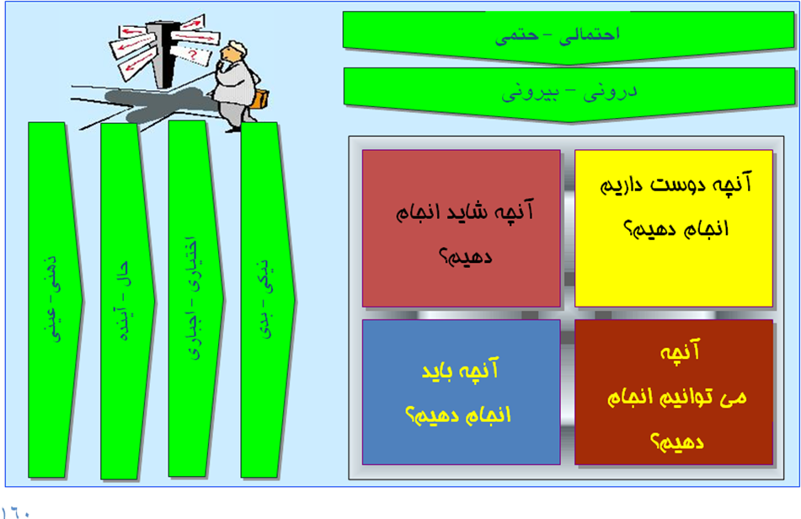
اين تناسب بايد به توجه به عوامل و فاکتورهاي اختياري- اجباري، حال و آينده، ذهني و عيني، دروني و بيروني، نيکي و بدي، احتمالي و حتمي باشد.
به عبارتي استراتژي‌اي شايسته (خوب) است که هم ما مي‌خواهيم، هم مي‌توانيم و هم بايد آن را انجام دهيم. ابعاد و مؤلفه‌هاي استراتژي‌هاي شايسته در جدول زير نشان داده شده است:
ابعاد | مولفهها
اثربخشي | - هم راستا با اهداف  - هم راستا با ماموريت  - هم راستا با ارزش‌ها  - هم راستا با چشم‌انداز  - نداشتن اثر مخرب بر رشد و بقاي بلندمدت
کارآمدي | - مجموع منافع از مجموع هزينه‌ها بالاتر باشد  - نسبت به استراتژي‌هاي پيشنهادي ديگر توجيه پذيري اقتصادي بالاتري داشته باشد  - حداكثر استفاده از قابليت‌ها و سرمايه‌هاي شركت را بکند.  - مخاطره (ريسک) اجراي استراتژي قابل قبول باشد.
امکان پذيري | - از نظر مالي امکان‌پذير باشد  - از نظر تکنولوژيک امکان‌پذير باشد  - از نظر حقوقي و قانوني امکان‌پذير باشد  - از نظر منابع انساني امکان‌پذير باشد  - از نظر سياسي امکان‌پذير باشد  - از نظر فرهنگي امکان‌پذير باشد
مقبوليت و مشروعيت | - مورد قبول خبرگان شرکت باشد  - مورد قبول ذينفعان کليدي و ذي نفوذ شرکت باشد  - مورد قبول عامه مردم باشد.  - شفاف و مورد توافق و فهم باشد
انعطاف پذيري | - استحکام بالايي داشته باشد (پيش فرض‌هاي سست نداشته باشد)  - قابليت تغيير داشته باشد  - سناريوهاي مختلف و جايگزين داشته باشد.
رقابتي و خلاقانه و متمرکز | - استراتژي‌هاي احتمالي رقبا را در نظر بگيرد  - ايجاد کننده مزيت رقابتي باشد  - در بطن خود يک ايده خلاقانه و قاعده شکنانه داشته باشد که به راحتي قابل تقليد نباشد  - بر نقاط خاصي متمرکز شده باشد تا بتواند تخصيص غيرمتوازن منابع محدود را امکان بخشد  - الهام‌بخش و جهت‌دهنده باشد (يک ايده و جهت خاص را القا نمايد)
مديريت پذير | - قابل اندازه‌گيري باشد  - به درستي تدوين شده باشد  - زمان براي شروع و اجراي استراتژي مناسب باشد
جامعيت و سازواری | - همه عوامل مهم SWOT را در نظر بگيرد  - سازوگاري با ديگر استراتژي‌ها داشته باشد  - با ديگر استراتژي‌ها سينرژي داشته باشد

2- معيارهاي اجرايي شدن استراتژي:
وقتي يک استراتژي اثربخش است که هدف‌هاي مورد نظر سازمان را محقق سازد. در واقع يک استراتژي اثربخش سازمان را درست به هدف خود مي‌رساند. اثربخش بودن يک استراتژي تحت تاثير عوامل زيادي قرار دارد. از مهمترين مسائلي که در سازمان‌ها مرسوم است و استراتژي به دليل آن از تحقق اهداف سازمان ناتوان مي‌ماند، به حوزه «اجراي» آن مرتبط است. يک استراتژي کاملاً مناسب و راهگشا تدوين شده است؛ اما در اجرا به شکست ختم مي‌شود. بنابراين در صورتي که حوزه عمليات را نيز جزئي از استراتژي بدانيم، اثربخشي آن زير سئوال خواهد بود. در حالي که معمولاً حوزه اجرا جزء فرآيند مديريت استراتژيک به حساب مي‌آيد و در حيطه تدوين استراتژي نمي‌گنجد. اين نکته از آن جهت قابل بحث است که در بيشتر سازمان‌ها تصور بر اين است که برنامه‌ريزي ايراد دارد در حاليکه براي دستيابي به اهداف با برنامه‌ريزي خوب به ابزار ديگري به نام اجراي خوب نيز نيازمنديم. بنابراين در صورتي که استراتژي‌هاي سازمان به شکست منجر شود جهت بررسي شکل و ريشه‌‌يابي آن بايستي مرحله اجرا را نيز از نظر دور نداشت. کيفيت اجرا نيز از عوامل بسياري از جمله بودجه کافي، مجريان متخصص و خلاق، تاکتيک‌هاي مناسب اجرا و حتي برنامه‌ريزي صحيح براي اجرا که از حوزه تدوين استراتژي خارج است، تاثير مي‌پذيرد.
بنابراين براي اجراي مناسب اولاً بايد برنامه‌هاي عملياتي صحيحي طرح‌ريزي شود و ثانياً همان برنامه‌هاي صحيح نيز بايد به درستي اجرا شوند.
استراتژي‌ها و برنامه‌هاي صحيحي تدوين و طرح‌ريزي شده است؛ اما به مرحله اجرا نمي‌رسد. يعني به جز برنامه‌ريزي صحيح اجرا و به تبع آن اجراي صحيح، اينکه واقعاً اراده‌اي براي عملياتي شدن استراتژي تدوين شده وجود داشته باشد، روي دوم سکه‌اي است که از آن به «دلائل عدم تحقق اهداف استراتژي» ياد مي‌شود.
گذشته از اجراي مناسب، ويژگي‌ها و معيارهاي معيني براي اثربخش بودن استراتژي قابل طرح است که در زير به برخي از آنها اشاره مي‌شود:
1ـ هدف‌هاي آشکار
2ـ تمرکز استراتژي
3ـ انعطاف‌پذيري استراتژي
4ـ رهبري هماهنگ و متعهد
5ـ خلاقيت و نوآوري
6ـ امنيت استراتژي

3- مراحل انجام طرح
با توجه به مباني بيان شده، در اين طرح اقدامات ذيل بايد انجام شوند:
1- مطالعه برنامه استراتژيك مؤسسه
1-1- بررسي مستندات برنامه استراتژيك
1-2- برگزاري جلسات كارشناسي و مديريتي
1-3- تكميل پرسشنامه و چك‌ليست‌هاي مورد نياز
1-4- موقعيت‌يابي مؤسسه بر مبناي برنامه استراتژيك آن
1-5- بررسي اجمالي وضعيت داخلي مؤسسه
1-6- بررسي بازخوردهاي بيروني در رابطه با برنامه
2- تحليل و ارزيابي برنامه استراتژيك
2-1- تعيين معيارهاي مناسب ارزيابي با توجه به شرايط خاص مؤسسه
2-2- جمع‌آوري اطلاعات دقيق‌تر در رابطه با معيارهاي تعيين شده
2-3- تحليل كارشناسي با استفاده از مدل‌هاي علمي
2-4- تحليل مديريتي با استفاده از مصاحبه‌ها و پرسشنامه‌هاي تخصصي
2-5- جمع‌بندي ارزيابي‌هاي انجام شده و ارائه نقاط قوت و قابل بهبود برنامه
3- بازبيني برنامه استراتژيك و ارائه برنامه اصلاحي
3-1- جمع‌آوري اطلاعات تكميلي در صورت نياز از طريق مؤسسه
3-2- برگزاري جلسات كارشناسي
3-3- ارائه نتايج اوليه بازبيني بر مبناي جلسات كارشناسي
3-4- برگزاري جلسات مديريتي
3-5- ارائه برنامه استراتژيك بازبيني شده

4- روش اجراي طرح
بر اساس تجربيات مشاور در پروژه‌هاي گذشته در مقوله برنامه‌ريزي استراتژيك، روش برنامه‌ريزي مشاركتي براي مؤسسه پيشنهاد مي‌گردد. فرض اساسي در اين روش اين است كه تدوين استراتژي از جنس فرآيندهاي ساختارمند مثل طراحي سيستم و استقرار نظام كيفيت نيست، بلكه برنامه‌ريزي استراتژيك ناظر به شناخت عميق از نقاط پنهان سازمان و محيط و پيشنهاد يك مسير كلي براي كسب برتري رقابتي است. اجراي مؤثر اين فرآيند تنها با شناخت عميق از زمينه فعاليت سازمان و فضاي داخلي آن امكان‌پذير است و هيچ مشاوري نمي‌تواند در زمان كوتاه به اين شناخت دست يابد. در حالي‌كه مديران سازمان با شناخت كامل از هر دو مبحث، مي‌توانند موضوعات استراتژيك را كشف كنند.
در اين حالت وظيفه مشاور تسهيل فرآيند برنامه‌ريزي استراتژيك از طريق ايجاد مدل و طراحي فرآيند منطقي و جامع براي جمع‌بندي اطلاعات، ‌هدايت بحث‌ها و جلسات گروهي و ارائه مشاوره‌هاي كارشناسي در زمينه‌هاي تخصصي است. به اين ترتيب مشاور دانش و تجربه مديران سازمان را در يك بستر مناسب هدايت نموده و تلاش مي‌كند تا از مجموعه اين دانش و تجربه به بهترين نحو در تدوين استراتژي استفاده شود. با توجه به اندازه سازمان، بايد سعي ‌شود تا روش‌هاي انتخاب شده براي جمع‌آوري اطلاعات و تحليل آنها، مؤثر، كم‌هزينه و سريع باشد. براي اين منظور، روش کارگاهي (Workshop) در کنار ديگر روش‌های مصاحبه و پرسشنامه پيشنهاد مي‌شود چرا که روش کارگاهی داراي خصوصيات زير مي‌باشد:
- آموزش همزمان با انجام پروژه (Action Learning)
- جلب مشارکت بدنه مديريتي و کارشناسي سازمان
- تعامل زنده و خلاق بين مشاور و کارفرما
- امکان استفاده از تکنيک‌هاي تفکر جمعي خلاق
- سرعت و سهولت جمع‌آوري و تحليل اطلاعات
- يادگيري استراتژيک از طريق بحث و بررسي نظرات گوناگون
بدين ترتيب جمع‌آوري اطلاعات کليدي عمدتاً از طريق تشكيل جلسات گروهي برنامه‌ريزي استراتژيك با مديران و مشاوران ارشد مؤسسه و بررسي اسناد و اطلاعات موجود و مصاحبه با كارشناسان داخل و خارج آن و تهيه پرسشنامه انجام و از تهيه گزارش‌هاي مفصل ‌(PaperWork) و جزيي خودداري ‌مي‌شود.

5- زمان و هزينه طرح
کل زمان مورد نياز جهت انجام طرح 2 ماه به شرح ذيل مي‌باشد:
مرحله | نيم‌ماه
مرحله | 1 | 2 | 3 | 4
مرحله اول: مطالعه برنامه استراتژيك مؤسسه
مرحله دوم: تحليل و ارزيابي برنامه استراتژيك
مرحله سوم: بازبيني برنامه استراتژيك و ارائه برنامه اصلاحي

هزينه لازم جهت انجام طرح بدون در نظر گرفتن هزينه‌ بيمه و ماليات برابر با 68.000.000 ريال مي‌باشد.
هزينه كل (ريال) | هزينه هر ساعت (ريال) | كاركرد | تعداد | عنوان هزينه
30.000.000 | 200.000 | 150 | 1 | مدير پروژه | نيروي انساني
15.000.000 | 50.000 | 300 | 1 | كارشناس | نيروي انساني
6.000.000 | 300.000 | 20 | 1 | مشاور | نيروي انساني
51.000.000 | مجموع هزينه‌هاي نيروي انساني
17.000.000 | هزينه‌هاي سربار
68.000.000 | مجموع هزينه‌ها (شصت و هشت ميليون ريال)

